4.3 Разработка алгоритмов работы программы и программного обеспечения

В данном разделе будут произведены разработки алгоритмов функционирования программы, разработан интерфейс программы, реализованы основные функции программы.

4.3.1 Разработка программного обеспечения

Программное обеспечение разработано на языке Python в среде PyCharm с использованием библиотеки PyQt6 для создания современного графического пользовательского интерфейса. Программное обеспечение имеет модульную архитектуру и состоит из нескольких основных классов, отвечающих за навигацию, отображение меню и логику отдельных тренажеров, а также отдельного модуля для работы с файловой системой.
Основным классом приложения является класс TrainingApp, наследуемый от QMainWindow. Создавая экземпляр этого класса, инициализируется главное окно программы. Класс содержит функции для маршрутизации переключения между окнами тренажеров с использованием виджета QStackedWidget.
В классе реализованы методы switch_screen(self, name) для перехода к конкретному модулю и go_to_menu(self) для возврата на главный экран. Сигнатура функции switch_screen принимает строковый параметр name, который является внутренним идентификатором выбранного тренажера.
Исходный код программного обеспечения в полном объеме представлен в приложении А. Исходный код функции switch_screen представлен на рисунке 4.3.1.

def switch_screen(self, name):
"""Переключение на экран игры по её кодовому имени"""
if name == "traffic_light":
self.stacked_widget.setCurrentIndex(1)
elif name == "choice":
self.stacked_widget.setCurrentIndex(2)
elif name == "spatial":
self.stacked_widget.setCurrentIndex(3)
elif name == "dual":
self.stacked_widget.setCurrentIndex(4)
Рисунок 4.3.1 – Исходный код функции switch_screen

Класс MenuWidget (наследуемый от QWidget) отвечает за отображение главного меню приложения. Внутри него используются экземпляры вспомогательного класса ModuleCard, который представляет собой визуальную карточку каждого тренажера с иконкой и кнопкой выбора. При нажатии на кнопку в классе ModuleCard генерируется сигнал clicked, передающий идентификатор модуля в главное окно для переключения интерфейса.
Класс TrafficLight реализует логику модуля «Простая реакция (Светофор)». Он содержит функции для запуска таймера ожидания start_waiting(), изменения визуального состояния экрана activate_light() и обработки реакции пользователя finish_round(). Для генерации случайной задержки перед появлением стимула используется встроенный класс QTimer. Фрагмент функции finish_round, рассчитывающий время реакции и вызывающий сохранение результата, представлен на рисунке 4.3.2.

def finish_round(self):
reaction = (time.perf_counter() - self.start_perf_time) * 1000
self.is_active = False
self.results.append(reaction)
save_result("Простая реакция", reaction)
avg = sum(self.results) / len(self.results)
res_text = f"{reaction:.1f} мс"
self.screen.setText(res_text)
Рисунок 4.3.2 – Исходный код функции finish_round

Класс ChoiceReaction моделирует работу тренажера «Реакция на выбор». В классе реализован бесконечный цикл смены геометрических фигур с помощью таймера cycle_timer и функции next_step(). Функция check_reaction() выполняет проверку: совпадает ли текущая фигура на экране с целевой. Если фигуры совпадают, цикл останавливается и результат фиксируется, иначе вызывается функция trigger_error(), фиксирующая промах. Исходный код функции check_reaction представлен на рисунке 4.3.3.

def check_reaction(self):
reaction = (time.perf_counter() - self.start_perf_time) * 1000
if self.current_shape == self.target_shape:
# Если успешно
self.cycle_timer.stop()
self.results.append(reaction)
save_result("Реакция на выбор", reaction)

avg = sum(self.results) / len(self.results)
self.stats_label.setText(f"Последний: {reaction:.1f} мс | Средний: {avg:.1f})
self.history_list.insertItem(0, f"✅ {self.target_shape}: {reaction:.1f} мс")
self.screen.setText("🎯")
self.hint_label.setText("Попали! Нажмите на поле для нового поиска")
self.is_active = False
else:
# Ошибка
self.trigger_error()
Рисунок 4.3.3 – Исходный код функции check_reaction

Класс DualReaction реализует тренажер «Реакция на сложный выбор». Особенностью данного класса является использование аппаратных прерываний клавиатуры путем переопределения встроенной функции keyPressEvent(event). В зависимости от того, в какой визуальной зоне (левой или правой) появился стимул, алгоритм проверяет соответствие нажатой клавиши (стрелка влево или вправо). Исходный код функции keyPressEvent(event) представлен на рисунке 4.3.4.

def keyPressEvent(self, event):
if not self.is_running: return
# Обработка фальстарта
if not self.is_active:
if event.key() in [Qt.Key.Key_Left, Qt.Key.Key_Right]:
self.handle_error("ФАЛЬСТАРТ!")
return
reaction = (time.perf_counter() - self.start_perf_time) * 1000
# Проверка правильности нажатия
if event.key() == Qt.Key.Key_Left and self.target_side == "left":
self.record_success(reaction, "Лево")
elif event.key() == Qt.Key.Key_Right and self.target_side == "right":
self.record_success(reaction, "Право")
elif event.key() in [Qt.Key.Key_Left, Qt.Key.Key_Right]:
self.handle_error("ОШИБКА СТОРОНЫ!")
Рисунок 4.3.4 – Исходный код функции keyPressEvent

Класс SpatialReaction представляет собой тренажер «Координация и слежение». Логика работы данного модуля базируется на функции spawn_target(), которая динамически вычисляет доступную площадь внутри выделенной игровой зоны и генерирует случайные координаты для перемещения элемента управления, выступающего в роли мишени. При успешном нажатии пользователем по мишени вызывается функция handle_target_click(), которая останавливает отсчет времени, сохраняет результат и немедленно вызывает подготовку следующей мишени для обеспечения непрерывности процесса тренировки. Исходный код функции handle_target_click представлен на рисунке 4.3.5.

def handle_target_click(self):
if self.is_active and self.is_running:
reaction = (time.perf_counter() - self.start_perf_time) * 1000
self.is_active = False
self.target.hide()

self.results.append(reaction)
save_result("Координация и слежение", reaction)

avg = sum(self.results) / len(self.results)
self.history_list.insertItem(0, f"🎯 Попадание: {reaction:.1f} мс")
self.stats_label.setText(f"Последний: {reaction:.1f} мс | Средний: {avg:.1f})
# Сразу зацикливаем, пока нажата кнопка СТОП
self.prepare_next_target()
Рисунок 4.3.5 – Исходный код функции handle_target_click
Для обеспечения сохранности данных в программном обеспечении выделен отдельный функциональный файл storage.py. Данный скрипт не является классом, а представляет собой набор утилитарных функций для работы с файловой системой. Он содержит функции save_result(module_name, reaction_time), load_results(module_name), clear_module_history(module_name).
Использование этих функций позволяет записывать, считывать и удалять локальную статистику результатов пользователя в текстовый файл формата JSON. Структура хранения данных реализована в виде словаря, где ключами выступают названия модулей-тренажеров, а значениями – массивы с историей попыток (дата, время и результат в миллисекундах). Исходный код функции save_result представлен на рисунке 4.3.6.

def save_result(module_name, reaction_time):
# Сохраняем новый результат в JSON-файл
data = {}
if os.path.exists(FILE_NAME):
try:
with open(FILE_NAME, 'r', encoding='utf-8') as f:
data = json.load(f)
except json.JSONDecodeError:
pass

if module_name not in data:
data[module_name] = []

# Добавляем новую запись
data[module_name].append({
"date": datetime.now().strftime("%d.%m %H:%M"),
"reaction_ms": round(reaction_time, 1)
})

with open(FILE_NAME, 'w', encoding='utf-8') as f:
json.dump(data, f, indent=4, ensure_ascii=False)
Рисунок 4.3.6 – Исходный код функции save_result

Диаграмма классов представлена на рисунке 4.3.7.

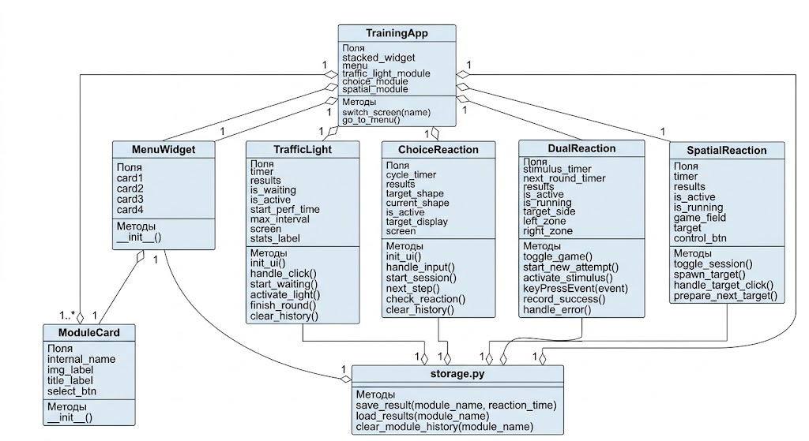
Рисунок 4.3.7 – Диаграмма классов

4.3.2 Разработка пользовательского интерфейса

Пользовательский интерфейс программного обеспечения разработан с использованием библиотеки PyQt6 для языка Python. Формирование экранных форм, расположение элементов управления и их стилизация производятся программно с применением компоновщиков (Layouts) и каскадных таблиц стилей (CSS) через метод setStyleSheet().
Главное окно приложения (меню выбора тренажеров) формируется в классе MenuWidget. Для организации пространства используются менеджеры компоновки QVBoxLayout (вертикальное расположение) и QGridLayout (выравнивание в виде сетки). Выбор конкретного тренажера осуществляется через интерактивные карточки (класс ModuleCard), базой для которых выступает контейнер QFrame. Внутри карточки расположены текстовые и графические метки QLabel, а также кнопка подтверждения выбора, реализованная через объект QPushButton. Главное окно приложения представлено на рисунке 4.3.8.
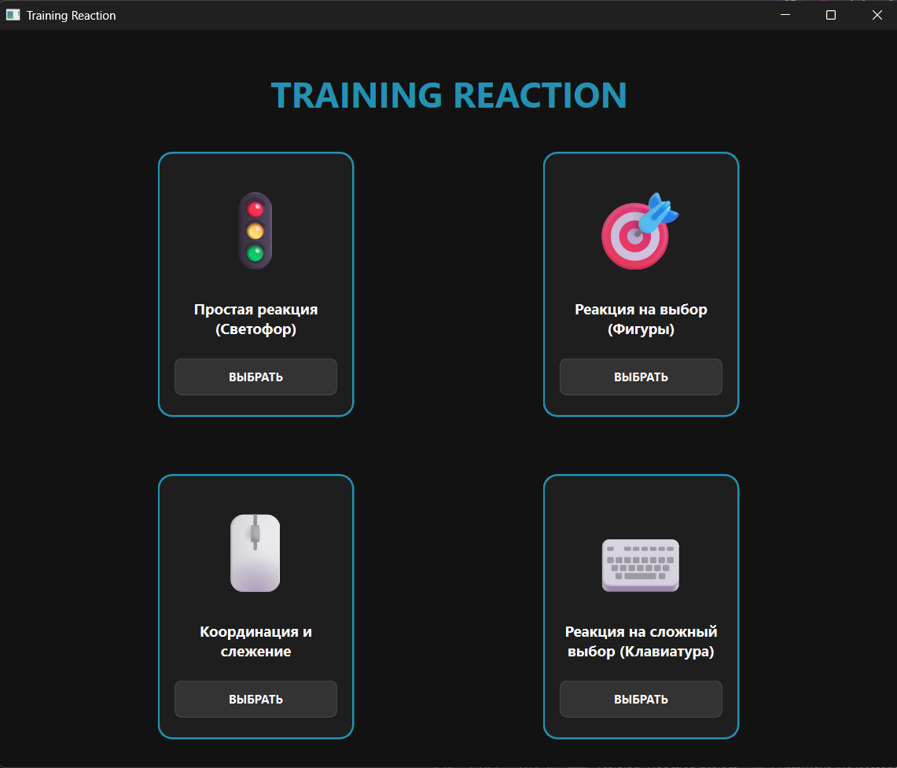
Рисунок 4.3.8 – Главное окно приложения

Экранные формы самих модулей-тренажеров имеют унифицированную визуальную структуру, состоящую из панели настроек, интерактивной игровой зоны, панели статистики и блока истории. Описание реализации визуальных объектов в тренажерах:
- QSpinBox используется на панели настроек для точного ввода числовых параметров (время задержки). Элемент ограничен минимальным и максимальным порогом, а также шагом изменения;
- QLabel применяется для вывода статической информации (заголовки), динамических подсказок по ходу тренировки и вывода текущей статистики (среднее время реакции);
- QListWidget – это визуальный объект списка, который служит для отображения истории попыток пользователя с возможностью вертикальной прокрутки;
- QPushButton – это основной элемент взаимодействия. Данный класс используется для создания кнопок возврата в меню, очистки истории, крупных интерактивных зон. Программа динамически меняет текст, цвет фона и границ кнопки в зависимости от текущего состояния (ожидание, стимул, фальстарт);
- QFrame используется для выделения логических блоков. В частности, в тренажере на сложный выбор с помощью него реализованы левая и правая визуальные зоны, которые подсвечиваются при появлении стимула.
В качестве примера реализации пользовательского интерфейса, на рисунке 4.3.9 приведены фрагменты исходного кода, демонстрирующие программную инициализацию и стилизацию (с помощью CSS-свойств) всех основных визуальных компонентов, используемых в модулях программного обеспечения.
# 1. Инициализация поля ввода числовых параметров (QSpinBox)
self.interval_spin = QSpinBox()
self.interval_spin.setRange(500, 10000)
self.interval_spin.setValue(4000)
self.interval_spin.setSingleStep(500)
self.interval_spin.setStyleSheet("""
QSpinBox {background-color: #222; color: #2491b3; border: 1px solid #2491b3; border-radius: 5px; padding: 5px; font-size: 14px;} """)
# 2. Инициализация текстовой метки (QLabel) для вывода информации
self.stats_label = QLabel("Последний: --- | Средний: ---")
self.stats_label.setAlignment(Qt.AlignmentFlag.AlignCenter)
self.stats_label.setStyleSheet(""" font-size: 18px; color: white; font-weight: bold; background: #222; padding: 10px; border-radius: 5px;""")
# 3. Инициализация интерактивной кнопки управления (QPushButton)
self.action_btn = QPushButton("СТАРТ ТРЕНИРОВКИ")
self.action_btn.setCursor(Qt.CursorShape.PointingHandCursor)
self.action_btn.setStyleSheet("""
QPushButton {background-color: #2491b3; color: black; font-weight: bold; font-size: 18px; border-radius: 5px; padding: 10px;}
QPushButton:hover {background-color: #4aa0ba;} """)
# 4. Инициализация визуальной зоны/контейнера (QFrame)
self.left_zone = QFrame()
self.left_zone.setFixedSize(380, 280)
self.left_zone.setStyleSheet(""" background-color: #1a1a1a; border: 2px solid #333; border-radius: 15px;""")
# 5. Инициализация списка истории попыток (QListWidget)
self.history_list = QListWidget()
self.history_list.setFixedHeight(120)
self.history_list.setStyleSheet(""" background-color: #1a1a1a; color: #2491b3; border: 1px solid #333; border-radius: 10px; padding: 5px; """)
Рисунок 4.3.9. – Фрагменты кода визуальных объектов интерфейса
Экранные формы работы модулей программного обеспечения приведены на рисунках 4.3.10 – 4.3.13.

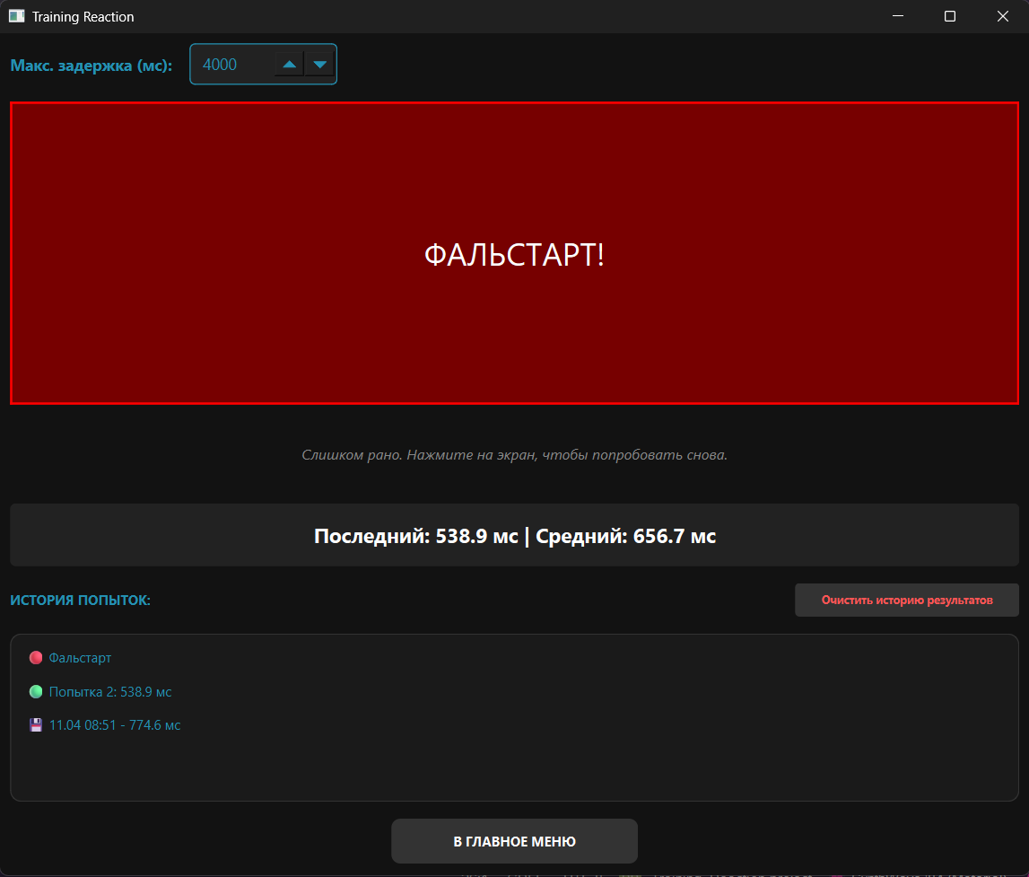
Рисунок 4.3.10 – Экранная форма модуля "Простая реакция"
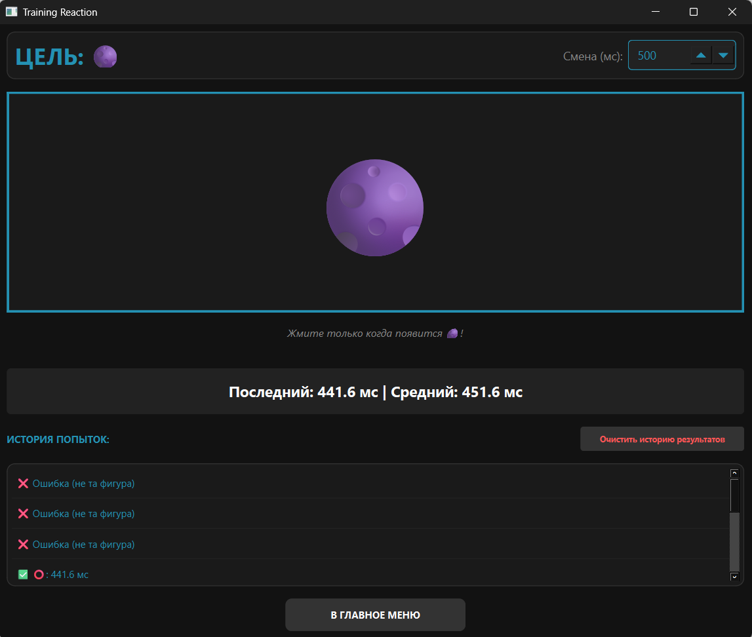
Рисунок 4.3.11 – Экранная форма модуля "Реакция на выбор"

Вывод: в ходе выполнения данного этапа учебной практики были успешно разработаны алгоритмы функционирования и исходный код программного обеспечения «Training Reaction». Приложение спроектировано на языке Python с использованием библиотеки PyQt6, что позволило создать современный, кроссплатформенный графический интерфейс.
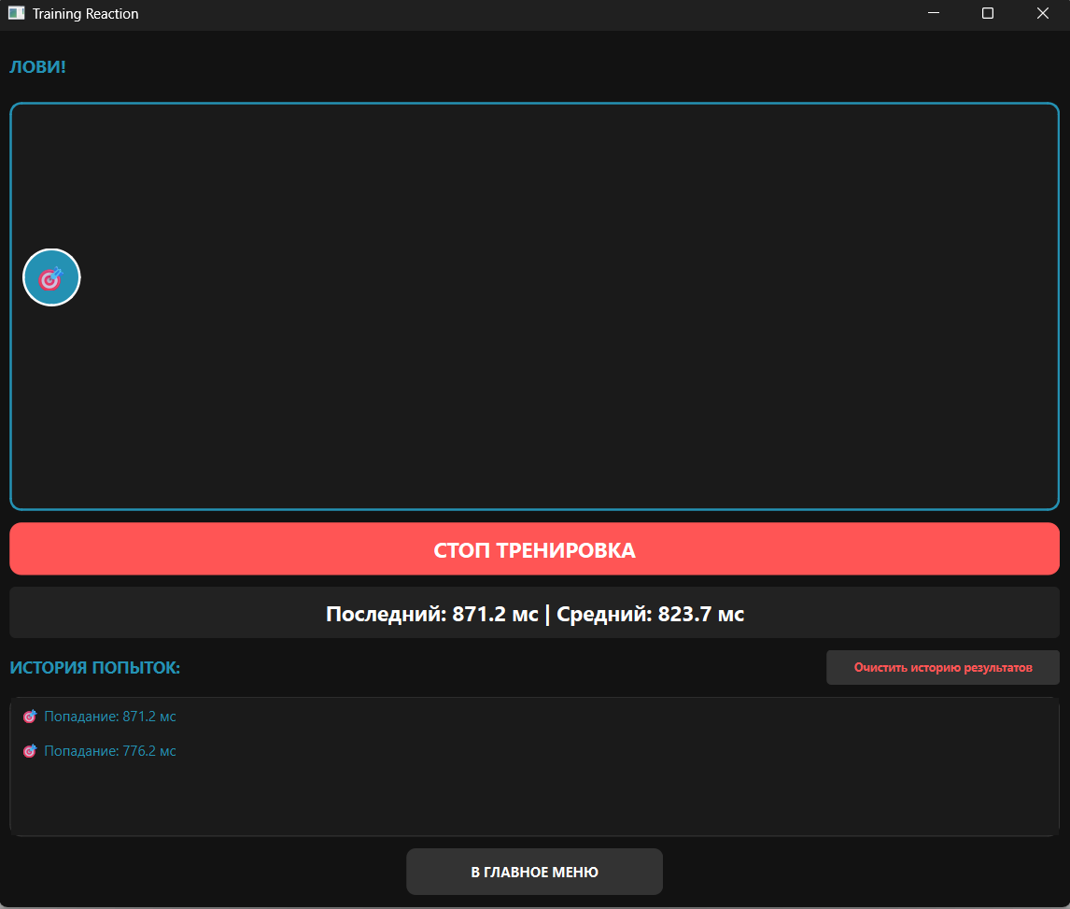
Рисунок 4.3.12 – Экранная форма модуля "Координация и слежение"

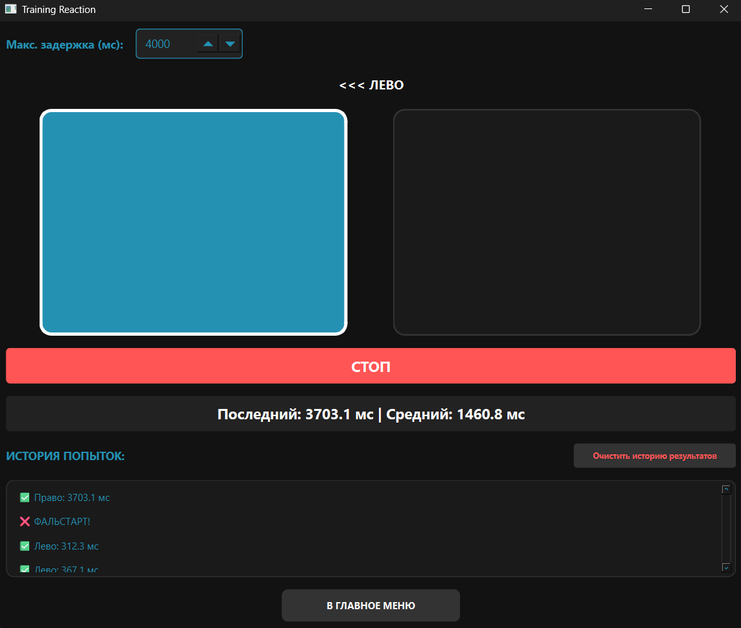
Рисунок 4.3.13 – Экранная форма модуля "Сложный выбор

Приложение А
Исходный код
import sys
from PyQt6.QtWidgets import QApplication, QMainWindow, QStackedWidget
# Импортируем все наши 5 модулей (файлов)
from menu import MenuWidget
from Project.modules.traffic_light_module import TrafficLight
from Project.modules.choice_module import ChoiceReaction
from Project.modules.spatial_module import SpatialReaction
from Project.modules.dual_module import DualReaction
class TrainingApp(QMainWindow):
def __init__(self):
super().__init__()
self.setWindowTitle("Training Reaction")
self.setMinimumSize(850, 750)
self.setStyleSheet("background-color: #121212; color: white;")
# Стек окон для переключения между меню и играми
self.stacked_widget = QStackedWidget()
self.setCentralWidget(self.stacked_widget)
# 1. Создаем экземпляры окон
self.menu = MenuWidget()
self.traffic_light_module = TrafficLight()
self.choice_module = ChoiceReaction()
self.spatial_module = SpatialReaction()
self.dual_module = DualReaction()
# 2. Добавляем в стек (важен индекс!)
self.stacked_widget.addWidget(self.menu) # Индекс 0
self.stacked_widget.addWidget(self.traffic_light_module) # Индекс 1
self.stacked_widget.addWidget(self.choice_module) # Индекс 2
self.stacked_widget.addWidget(self.spatial_module) # Индекс 3
self.stacked_widget.addWidget(self.dual_module) # Индекс 4
# 3. ПОДКЛЮЧЕНИЕ СИГНАЛОВ
# Сигнал из меню (передает имя игры)
self.menu.selected_module.connect(self.switch_screen)
# Сигналы "Назад" из каждой игры
self.traffic_light_module.back_to_menu.connect(self.go_to_menu)
self.choice_module.back_to_menu.connect(self.go_to_menu)
self.spatial_module.back_to_menu.connect(self.go_to_menu)
self.dual_module.back_to_menu.connect(self.go_to_menu)
def switch_screen(self, name):
"""Переключение на экран игры по её кодовому имени"""
if name == "traffic_light":
self.stacked_widget.setCurrentIndex(1)
elif name == "choice":
self.stacked_widget.setCurrentIndex(2)
elif name == "spatial":
self.stacked_widget.setCurrentIndex(3)
elif name == "dual":
self.stacked_widget.setCurrentIndex(4)
def go_to_menu(self):
"""Возврат на главный экран"""
self.stacked_widget.setCurrentIndex(0)
if __name__ == "__main__":
app = QApplication(sys.argv)
window = TrainingApp()
window.show()
sys.exit(app.exec())

from PyQt6.QtWidgets import QWidget, QGridLayout, QPushButton, QVBoxLayout, QLabel, QFrame
from PyQt6.QtCore import Qt, pyqtSignal
class ModuleCard(QFrame):
clicked = pyqtSignal(str)
def __init__(self, title, internal_name, icon_emoji):
super().__init__()
self.internal_name = internal_name
self.setFixedSize(200, 270)
self.setStyleSheet("""
QFrame {
background-color: #1e1e1e;
border: 2px solid #2491b3;
border-radius: 15px;
}
""")
layout = QVBoxLayout()
layout.setContentsMargins(15, 20, 15, 20)
layout.setSpacing(10)
self.img_label = QLabel(icon_emoji)
self.img_label.setStyleSheet("font-size: 80px; border: none; background: transparent;")
self.img_label.setAlignment(Qt.AlignmentFlag.AlignCenter)
self.title_label = QLabel(title)
self.title_label.setStyleSheet("color: white; font-size: 15px; font-weight: bold; border: none;")
self.title_label.setAlignment(Qt.AlignmentFlag.AlignCenter)
self.title_label.setWordWrap(True)
self.select_btn = QPushButton("ВЫБРАТЬ")
self.select_btn.setCursor(Qt.CursorShape.PointingHandCursor)
self.select_btn.setStyleSheet("""
QPushButton {
background-color: #333; color: white; font-weight: bold;
border-radius: 8px; padding: 10px; font-size: 12px; border: 1px solid #444;
}
QPushButton:hover { background-color: #2491b3; color: black; border: 1px solid #2491b3; }
""")
self.select_btn.clicked.connect(lambda: self.clicked.emit(self.internal_name))
layout.addWidget(self.img_label)
layout.addWidget(self.title_label)
layout.addWidget(self.select_btn)
self.setLayout(layout)
class MenuWidget(QWidget):
selected_module = pyqtSignal(str)
def __init__(self):
super().__init__()
layout = QVBoxLayout()
layout.setContentsMargins(40, 40, 40, 40)
header = QLabel("TRAINING REACTION")
header.setStyleSheet("font-size: 36px; color: #2491b3; font-weight: bold; margin-bottom: 30px;")
header.setAlignment(Qt.AlignmentFlag.AlignCenter)
layout.addWidget(header)
grid = QGridLayout()
grid.setSpacing(70)
# КАРТОЧКИ: Проверь internal_name у четвертой — теперь "sound"
self.card1 = ModuleCard("Простая реакция (Светофор)", "traffic_light", "🚦")
self.card2 = ModuleCard("Реакция на выбор (Фигуры)", "choice", "🎯")
self.card3 = ModuleCard("Координация и слежение", "spatial", "🖱️")
self.card4 = ModuleCard("Реакция на сложный выбор (Клавиатура)", "dual", "⌨️")
self.card1.clicked.connect(self.selected_module.emit)
self.card2.clicked.connect(self.selected_module.emit)
self.card3.clicked.connect(self.selected_module.emit)
self.card4.clicked.connect(self.selected_module.emit)
grid.addWidget(self.card1, 0, 0)
grid.addWidget(self.card2, 0, 1)
grid.addWidget(self.card3, 1, 0)
grid.addWidget(self.card4, 1, 1)
layout.addLayout(grid)
self.setLayout(layout)

import json
import os
from datetime import datetime
FILE_NAME = "reaction_stats.json"
def save_result(module_name, reaction_time):
"""Сохраняет новый результат в JSON-файл"""
data = {}
if os.path.exists(FILE_NAME):
try:
with open(FILE_NAME, 'r', encoding='utf-8') as f:
data = json.load(f)
except json.JSONDecodeError:
pass
if module_name not in data:
data[module_name] = []
# Добавляем новую запись
data[module_name].append({
"date": datetime.now().strftime("%d.%m %H:%M"),
"reaction_ms": round(reaction_time, 1)
})
with open(FILE_NAME, 'w', encoding='utf-8') as f:
json.dump(data, f, indent=4, ensure_ascii=False)
def load_results(module_name):
"""Выгружает историю результатов из JSON-файла"""
if os.path.exists(FILE_NAME):
try:
with open(FILE_NAME, 'r', encoding='utf-8') as f:
data = json.load(f)
return data.get(module_name, [])
except json.JSONDecodeError:
return []
return []
def clear_module_history(module_name):
"""Безвозвратно удаляет историю конкретного модуля из файла"""
if os.path.exists(FILE_NAME):
try:
with open(FILE_NAME, 'r', encoding='utf-8') as f:
data = json.load(f)
if module_name in data:
data[module_name] = [] # Обнуляем список
with open(FILE_NAME, 'w', encoding='utf-8') as f:
json.dump(data, f, indent=4, ensure_ascii=False)
except json.JSONDecodeError:
pass

import random
import time
from PyQt6.QtWidgets import QWidget, QVBoxLayout, QHBoxLayout, QPushButton, QLabel, QSpinBox, QListWidget
from PyQt6.QtCore import QTimer, Qt, pyqtSignal
from .storage import save_result, load_results, clear_module_history
class TrafficLight(QWidget):
back_to_menu = pyqtSignal()
def __init__(self):
super().__init__()
self.min_interval = 500
self.max_interval = 15000
self.is_waiting = False
self.is_active = False
self.start_perf_time = 0
self.results = []
self.timer = QTimer()
self.timer.setSingleShot(True)
self.timer.timeout.connect(self.activate_light)
self.init_ui()
self.load_history_from_file()
def init_ui(self):
# Основной вертикальный контейнер
main_layout = QVBoxLayout()
main_layout.setSpacing(15) # Отступы между элементами
# 1. Панель настроек (верх)
settings_layout = QHBoxLayout()
label_settings = QLabel("Макс. задержка (мс):")
label_settings.setStyleSheet("color: #2491b3; font-weight: bold; font-size: 14px;")
self.interval_spin = QSpinBox()
self.interval_spin.setRange(500, 15000)
self.interval_spin.setValue(self.max_interval)
self.interval_spin.setSingleStep(500)
self.interval_spin.setStyleSheet("""
QSpinBox {
background-color: #222;
color: #2491b3;
border: 1px solid #2491b3;
border-radius: 5px;
padding: 5px;
font-size: 14px;
}
""")
self.interval_spin.valueChanged.connect(self.update_settings)
settings_layout.addWidget(label_settings)
settings_layout.addWidget(self.interval_spin)
settings_layout.addStretch()
# 2. Игровое окно (центр)
self.screen = QPushButton("НАЖМИТЕ ДЛЯ СТАРТА")
self.screen.setFixedHeight(270)
self.screen.setCursor(Qt.CursorShape.PointingHandCursor)
self.screen.setStyleSheet("""
QPushButton { background-color: #1a1a1a; color: #2491b3; border: 2px solid #2491b3;
border-radius: 15px;
font-size: 40px;
font-weight: bold;
}
""")
self.screen.clicked.connect(self.handle_click)
# 3. Информационный лейбл (подсказки)
self.hint_label = QLabel("Настройте время задержки и нажмите кнопку выше")
self.hint_label.setAlignment(Qt.AlignmentFlag.AlignCenter)
self.hint_label.setStyleSheet("color: #888; font-style: italic; font-size: 13px; margin-bottom: 20px; margin-top: 20px;")
# 4. Панель статистики
self.stats_label = QLabel("Последний: --- | Средний: ---")
self.stats_label.setAlignment(Qt.AlignmentFlag.AlignCenter)
self.stats_label.setStyleSheet("""
font-size: 18px; color: white; font-weight: bold;
background: #222; padding: 16px; border-radius: 5px;
""")
# 5. Окно истории
history_layout = QVBoxLayout()
header_layout = QHBoxLayout() # (заголовок + кнопка)
history_title = QLabel("ИСТОРИЯ ПОПЫТОК:")
history_title.setStyleSheet("color: #2491b3; font-size: 12px; font-weight: bold;")
self.clear_btn = QPushButton("Очистить историю результатов")
self.clear_btn.setFixedSize(200, 30)
self.clear_btn.setCursor(Qt.CursorShape.PointingHandCursor)
self.clear_btn.setStyleSheet("""
QPushButton {
background-color: #333; color: #ff5555;
border-radius: 4px; font-size: 10px; font-weight: bold;
}
QPushButton:hover { border: 1px solid #ff5555; }
""")
self.clear_btn.clicked.connect(self.clear_history)
header_layout.addWidget(history_title)
# header_layout.addStretch()
header_layout.addWidget(self.clear_btn)
self.history_list = QListWidget()
self.history_list.setFixedHeight(150)
self.history_list.setStyleSheet("""
QListWidget { background-color: #1a1a1a; color: #2491b3; border: 1px solid #333; border-radius: 10px; padding: 5px;}
""")
history_layout.addLayout(header_layout)
history_layout.addWidget(self.history_list)
# 6. Кнопка выхода
self.back_btn = QPushButton("В ГЛАВНОЕ МЕНЮ")
self.back_btn.setFixedSize(220, 40)
self.back_btn.setCursor(Qt.CursorShape.PointingHandCursor)
self.back_btn.setStyleSheet("""
QPushButton { background-color: #333; color: white; border-radius: 8px; font-weight: bold; }
QPushButton:hover { background-color: #444; border: 1px solid #2491b3; }
""")
self.back_btn.clicked.connect(self.back_to_menu.emit)
# Сборка слоев
main_layout.addLayout(settings_layout)
main_layout.addWidget(self.screen)
main_layout.addWidget(self.hint_label)
main_layout.addWidget(self.stats_label)
main_layout.addLayout(history_layout)
main_layout.addWidget(self.back_btn, alignment=Qt.AlignmentFlag.AlignCenter)
self.setLayout(main_layout)
# Логика работы
def update_settings(self):
self.max_interval = self.interval_spin.value()
def handle_click(self):
if not self.is_waiting and not self.is_active:
self.start_waiting()
elif self.is_waiting:
self.trigger_false_start()
elif self.is_active:
self.finish_round()
def start_waiting(self):
self.is_waiting = True
self.is_active = False
self.screen.setText("ЖДИТЕ...")
self.screen.setStyleSheet("background-color: #222; color: #444; border: 2px solid #444; font-size: 28px;")
self.hint_label.setText("Приготовьтесь! Внимание на экран...")
delay = random.randint(self.min_interval, self.max_interval)
self.timer.start(delay)
def activate_light(self):
self.is_waiting = False
self.is_active = True
self.screen.setText("КЛИКАЙТЕ!")
self.screen.setStyleSheet(
"background-color: #2491b3; color: black; border: 3px solid white; font-size: 38px; font-weight: bold;")
self.hint_label.setText("БЫСТРЕЕ!")
self.start_perf_time = time.perf_counter()
def trigger_false_start(self):
self.timer.stop()
self.is_waiting = False
self.screen.setText("ФАЛЬСТАРТ!")
self.screen.setStyleSheet("background-color: #770000; color: white; border: 2px solid red; font-size: 28px;")
self.hint_label.setText("Слишком рано. Нажмите на экран, чтобы попробовать снова.")
self.history_list.insertItem(0, "🔴 Фальстарт")
def finish_round(self):
reaction = (time.perf_counter() - self.start_perf_time) * 1000
self.is_active = False
self.results.append(reaction)
save_result("Простая реакция", reaction)
avg = sum(self.results) / len(self.results)
res_text = f"{reaction:.1f} мс"
self.screen.setText(res_text)
self.screen.setStyleSheet(
"background-color: #1a1a1a; color: #2491b3; border: 3px solid #2491b3; font-size: 38px;")
self.stats_label.setText(f"Последний: {reaction:.1f} мс | Средний: {avg:.1f} мс")
self.hint_label.setText("Отличный результат! Нажмите еще раз, чтобы продолжить сессию.")
self.history_list.insertItem(0, f"🟢 Попытка {len(self.results)}: {res_text}")
def clear_history(self):
self.results = []
self.history_list.clear()
self.stats_label.setText("Последний: --- | Средний: ---")
clear_module_history("Простая реакция")
self.hint_label.setText("История очищена. Готовы к новому тесту?")
self.screen.setText("НАЖМИТЕ ДЛЯ СТАРТА")
self.screen.setStyleSheet("""
QPushButton { background-color: #1a1a1a; color: #2491b3; border: 2px solid #2491b3; border-radius: 15px; font-size: 26px; font-weight: bold; }
""")
def load_history_from_file(self):
"""Загружает данные из файла при запуске приложения"""
saved_data = load_results("Простая реакция")
for item in saved_data:
reaction = item["reaction_ms"]
date_str = item["date"]
self.results.append(reaction) # Добавляем в локальный массив для расчета среднего
self.history_list.insertItem(0, f"💾 {date_str} - {reaction:.1f} мс")
# Если данные загрузились, обновляем табло статистики
if self.results:
avg = sum(self.results) / len(self.results)
last = self.results[-1]
self.stats_label.setText(f"Последний: {last:.1f} мс | Средний: {avg:.1f} мс")

import random
import time
from PyQt6.QtWidgets import QWidget, QVBoxLayout, QHBoxLayout, QPushButton, QLabel, QListWidget, QFrame
from PyQt6.QtCore import QTimer, Qt, pyqtSignal
from .storage import save_result, load_results, clear_module_history
class SpatialReaction(QWidget):
back_to_menu = pyqtSignal()
def __init__(self):
super().__init__()
self.results = []
self.start_perf_time = 0
self.is_active = False # Видна ли мишень сейчас
self.is_running = False # Запущен ли процесс тренировки вообще
self.timer = QTimer()
self.timer.setSingleShot(True)
self.timer.timeout.connect(self.spawn_target)
self.init_ui()
self.load_history_from_file()
def init_ui(self):
main_layout = QVBoxLayout()
main_layout.setSpacing(10)
# 1. Заголовок
header_layout = QHBoxLayout()
self.info_label = QLabel("Нажмите СТАРТ для начала тренировки")
self.info_label.setStyleSheet("color: #2491b3; font-weight: bold; font-size: 15px;")
header_layout.addWidget(self.info_label)
main_layout.addLayout(header_layout)
# 2. Игровая область (пустая, без кнопок внутри)
self.game_field = QFrame()
self.game_field.setFixedSize(900, 350)
self.game_field.setStyleSheet("""
QFrame {
background-color: #1a1a1a;
border: 2px solid #2491b3;
border-radius: 10px;
}
""")
# Мишень (скрыта по умолчанию)
self.target = QPushButton("🎯", self.game_field)
self.target.setFixedSize(50, 50)
self.target.setCursor(Qt.CursorShape.CrossCursor)
self.target.hide()
self.target.setStyleSheet("""
QPushButton {
background-color: #2491b3;
color: white;
border-radius: 25px;
font-size: 22px;
border: 2px solid white;
}
QPushButton:hover { background-color: #2eb8e6; }
""")
self.target.clicked.connect(self.handle_target_click)
main_layout.addWidget(self.game_field, alignment=Qt.AlignmentFlag.AlignCenter)
# 3. Единая кнопка управления СТАРТ / СТОП
self.control_btn = QPushButton("СТАРТ ТРЕНИРОВКИ")
self.control_btn.setFixedHeight(45)
self.control_btn.setCursor(Qt.CursorShape.PointingHandCursor)
# Стиль по умолчанию (СТАРТ)
self.control_btn.setStyleSheet("""
QPushButton {
background-color: #2491b3;
color: #1a1a1a;
border-radius: 10px;
font-size: 18px;
font-weight: bold;
}
QPushButton:hover {
background-color: #4aa0ba;
}
""")
self.control_btn.clicked.connect(self.toggle_session)
main_layout.addWidget(self.control_btn)
# 4. Панель статистики
self.stats_label = QLabel("Последний: --- | Средний: ---")
self.stats_label.setAlignment(Qt.AlignmentFlag.AlignCenter)
self.stats_label.setStyleSheet("font-size: 18px; color: white; font-weight: bold; background: #222; padding: 10px; border-radius: 5px;")
main_layout.addWidget(self.stats_label)
# 5. Кнопка очистки (Справа)
history_layout = QVBoxLayout()
history_header = QHBoxLayout()
history_title = QLabel("ИСТОРИЯ ПОПЫТОК:")
history_title.setStyleSheet("color: #2491b3; font-weight:bold; font-size: 14px")
self.clear_btn = QPushButton("Очистить историю результатов")
self.clear_btn.setFixedSize(200, 30)
self.clear_btn.setCursor(Qt.CursorShape.PointingHandCursor)
self.clear_btn.setStyleSheet("""
QPushButton {
background-color: #333; color: #ff5555;
border-radius: 4px; font-size: 10px; font-weight: bold;
}
QPushButton:hover { border: 1px solid #ff5555; }
""")
self.clear_btn.clicked.connect(self.clear_history)
history_header.addWidget(history_title)
history_header.addStretch()
history_header.addWidget(self.clear_btn)
# 6. Список истории
self.history_list = QListWidget()
self.history_list.setFixedHeight(120)
self.history_list.setStyleSheet(
"background-color: #1a1a1a; color: #2491b3; border: 1px solid #333; border-radius: 10px;")
history_layout.addLayout(history_header)
history_layout.addWidget(self.history_list)
main_layout.addLayout(history_layout)
# 7. Навигация
self.back_btn = QPushButton("В ГЛАВНОЕ МЕНЮ")
self.back_btn.setCursor(Qt.CursorShape.PointingHandCursor)
self.back_btn.setFixedSize(220, 40)
self.back_btn.setStyleSheet("""
QPushButton {background-color: #333; color: white; border-radius: 8px; font-weight: bold; }
QPushButton:hover { background-color: #444; border: 1px solid #2491b3; }
""")
self.back_btn.clicked.connect(self.back_to_menu.emit)
main_layout.addWidget(self.back_btn, alignment=Qt.AlignmentFlag.AlignCenter)
self.setLayout(main_layout)
def toggle_session(self):
# Переключение между режимами Старт и Стоп
if not self.is_running:
self.is_running = True # Запуск
self.control_btn.setText("СТОП ТРЕНИРОВКА")
self.control_btn.setStyleSheet("""
QPushButton { background-color: #ff5555; color: white; border-radius: 10px; font-size: 18px; font-weight: bold; }
""")
self.info_label.setText("Приготовьтесь...")
self.prepare_next_target()
else:
# Остановка (стиль СТАРТ из dual_module)
self.is_running = False
self.control_btn.setText("СТАРТ ТРЕНИРОВКИ")
self.control_btn.setStyleSheet("""
QPushButton { background-color: #2491b3; color: #1a1a1a; border-radius: 10px; font-size: 18px; font-weight: bold; }
QPushButton:hover { background-color: #4aa0ba; }
""")
self.timer.stop()
self.target.hide()
self.is_active = False
self.info_label.setText("Тренировка приостановлена")
def prepare_next_target(self):
if self.is_running:
delay = random.randint(1000, 2500)
self.timer.start(delay)
def spawn_target(self):
if not self.is_running:
return
max_x = self.game_field.width() - self.target.width() - 10
max_y = self.game_field.height() - self.target.height() - 10
new_x = random.randint(10, max_x)
new_y = random.randint(10, max_y)
self.target.move(new_x, new_y)
self.target.show()
self.info_label.setText("ЛОВИ!")
self.start_perf_time = time.perf_counter()
self.is_active = True
def handle_target_click(self):
if self.is_active and self.is_running:
reaction = (time.perf_counter() - self.start_perf_time) * 1000
self.is_active = False
self.target.hide()
self.results.append(reaction)
save_result("Координация и слежение", reaction)
avg = sum(self.results) / len(self.results)
self.history_list.insertItem(0, f"🎯 Попадание: {reaction:.1f} мс")
self.stats_label.setText(f"Последний: {reaction:.1f} мс | Средний: {avg:.1f} мс")
# Сразу зацикливаем, пока нажата кнопка СТОП
self.prepare_next_target()
def clear_history(self):
self.results = []
self.history_list.clear()
self.stats_label.setText("Последний: --- | Средний: ---")
self.info_label.setText("История очищена")
clear_module_history("Координация и слежение")
def load_history_from_file(self):
"""Загружает данные из файла при запуске приложения"""
saved_data = load_results("Координация и слежение")
for item in saved_data:
reaction = item["reaction_ms"]
date_str = item["date"]
self.results.append(reaction)
self.history_list.insertItem(0, f"💾 {date_str} - {reaction:.1f} мс")
if self.results:
avg = sum(self.results) / len(self.results)
last = self.results[-1]
self.stats_label.setText(f"Последний: {last:.1f} мс | Средний: {avg:.1f} мс")

import random
import time
from PyQt6.QtWidgets import QWidget, QVBoxLayout, QHBoxLayout, QPushButton, QLabel, QSpinBox, QListWidget, QFrame
from PyQt6.QtCore import QTimer, Qt, pyqtSignal
from .storage import save_result, load_results, clear_module_history
class ChoiceReaction(QWidget):
back_to_menu = pyqtSignal()
def __init__(self):
super().__init__()
self.shapes = ["⭕", "🔘", "🌑", "🌕", "⚫", "⚪"]
self.target_shape = ""
self.current_shape = ""
self.results = []
self.start_perf_time = 0
self.is_active = False
self.cycle_timer = QTimer()
self.cycle_timer.timeout.connect(self.next_step)
self.init_ui()
self.load_history_from_file()
def init_ui(self):
main_layout = QVBoxLayout()
main_layout.setSpacing(15)
# 1. Панель настроек (верх)
top_frame = QFrame()
top_frame.setStyleSheet("background: #1a1a1a; border-radius: 10px; border: 1px solid #333;")
top_layout = QHBoxLayout(top_frame)
self.target_display = QLabel("ЦЕЛЬ: ---")
self.target_display.setStyleSheet("color: #2491b3; font-weight: bold; font-size: 28px; border: none;")
speed_label = QLabel("Смена (мс):")
speed_label.setStyleSheet("color: #888; border: none; font-size: 14px;")
self.speed_spin = QSpinBox()
self.speed_spin.setRange(500, 15000)
self.speed_spin.setSingleStep(500) # По умолчанию чуть быстрее для сложности
self.speed_spin.setStyleSheet("background: #222; color: #2491b3; border: 1px solid #2491b3; border-radius: 5px; padding: 5px; font-size: 14px;")
top_layout.addWidget(self.target_display)
top_layout.addStretch()
top_layout.addWidget(speed_label)
top_layout.addWidget(self.speed_spin)
# 2. Игровое окно (центр)
self.screen = QPushButton("НАЖМИТЕ ДЛЯ СТАРТА")
self.screen.setFixedHeight(270)
self.screen.setCursor(Qt.CursorShape.PointingHandCursor)
self.screen.setStyleSheet("""
QPushButton { background-color: #1a1a1a; color: #2491b3; border: 2px solid #2491b3; border-radius: 15px; font-size: 40px; font-weight: bold;}
""")
self.screen.clicked.connect(self.handle_input)
# 3. Информационный лейбл (подсказки)
self.hint_label = QLabel("Нажмите СТАРТ, чтобы начать поиск")
self.hint_label.setAlignment(Qt.AlignmentFlag.AlignCenter)
self.hint_label.setStyleSheet("color: #888; font-size: 13px; font-style: italic; margin-bottom: 20px; margin-top: 20px; ")
# 4. Панель статистики
self.stats_label = QLabel("Последний: --- | Средний: ---")
self.stats_label.setAlignment(Qt.AlignmentFlag.AlignCenter)
self.stats_label.setStyleSheet("""
font-size: 18px; color: white; font-weight: bold;
background: #222; padding: 16px; border-radius: 5px;
""")
# 5. Окно истории
history_layout = QVBoxLayout()
history_header = QHBoxLayout()
hist_title = QLabel("ИСТОРИЯ ПОПЫТОК:")
hist_title.setStyleSheet("color: #2491b3; font-size: 12px; font-weight: bold;")
self.clear_btn = QPushButton("Очистить историю результатов")
self.clear_btn.setFixedSize(200, 30)
self.clear_btn.setCursor(Qt.CursorShape.PointingHandCursor)
self.clear_btn.setStyleSheet("""
QPushButton {
background-color: #333; color: #ff5555;
border-radius: 4px; font-size: 10px; font-weight: bold;
}
QPushButton:hover { border: 1px solid #ff5555; }
""")
self.clear_btn.clicked.connect(self.clear_history)
history_header.addWidget(hist_title)
history_header.addStretch()
history_header.addWidget(self.clear_btn)
self.history_list = QListWidget()
self.history_list.setFixedHeight(150)
self.history_list.setStyleSheet("""
QListWidget { background-color: #1a1a1a; color: #2491b3; border: 1px solid #333; border-radius: 10px; padding: 5px;}
QListWidget::item { border-bottom: 1px solid #222; padding: 3px; }
""")
history_layout.addLayout(history_header)
history_layout.addWidget(self.history_list)
# 6. Кнопка выхода
self.back_btn = QPushButton("В ГЛАВНОЕ МЕНЮ")
self.back_btn.setFixedSize(220, 40)
self.back_btn.setCursor(Qt.CursorShape.PointingHandCursor)
self.back_btn.setStyleSheet("""
QPushButton { background-color: #333; color: white; border-radius: 8px; font-weight: bold; }
QPushButton:hover { background-color: #444; border: 1px solid #2491b3; }
""")
self.back_btn.clicked.connect(self.back_to_menu_action)
# Сборка слоев
main_layout.addWidget(top_frame)
main_layout.addWidget(self.screen)
main_layout.addWidget(self.hint_label)
main_layout.addWidget(self.stats_label)
main_layout.addLayout(history_layout)
main_layout.addWidget(self.back_btn, alignment=Qt.AlignmentFlag.AlignCenter)
self.setLayout(main_layout)
def handle_input(self):
if not self.cycle_timer.isActive():
self.start_session()
elif self.is_active:
self.check_reaction()
def start_session(self):
self.target_shape = random.choice(self.shapes)
self.target_display.setText(f"ЦЕЛЬ: {self.target_shape}")
self.screen.setText("...")
self.screen.setStyleSheet("background-color: #111; border: 3px solid #444; color: #444; font-size: 120px;")
self.hint_label.setText(f"Жмите только когда появится {self.target_shape}!")
self.is_active = False
self.cycle_timer.start(self.speed_spin.value())
def next_step(self):
# 25% шанс появления цели для усложнения ожидания
if random.random() < 0.25:
self.current_shape = self.target_shape
else:
self.current_shape = random.choice([s for s in self.shapes if s != self.target_shape])
self.screen.setText(self.current_shape)
self.screen.setStyleSheet(
"background-color: #1a1a1a; border: 3px solid #2491b3; color: white; font-size: 120px;")
self.start_perf_time = time.perf_counter()
self.is_active = True
def check_reaction(self):
reaction = (time.perf_counter() - self.start_perf_time) * 1000
if self.current_shape == self.target_shape:
# УСПЕХ
self.cycle_timer.stop()
self.results.append(reaction)
save_result("Реакция на выбор", reaction)
avg = sum(self.results) / len(self.results)
self.stats_label.setText(f"Последний: {reaction:.1f} мс | Средний: {avg:.1f} мс")
self.history_list.insertItem(0, f"✅ {self.target_shape}: {reaction:.1f} мс")
self.screen.setText("🎯")
self.hint_label.setText("Попали! Нажмите на поле для нового поиска.")
self.is_active = False
else:
# ОШИБКА
self.trigger_error()
def trigger_error(self):
self.cycle_timer.stop()
self.screen.setText("❌")
self.screen.setStyleSheet("background-color: #500; color: white; border: 3px solid red; font-size: 120px;")
self.history_list.insertItem(0, "❌ Ошибка (не та фигура)")
self.hint_label.setText("Это была не цель! Попробуйте снова.")
self.is_active = False
def clear_history(self):
self.results = []
self.history_list.clear()
self.stats_label.setText("Последний: --- | Средний: ---")
clear_module_history("Реакция на выбор")
def back_to_menu_action(self):
self.cycle_timer.stop()
self.back_to_menu.emit()
def load_history_from_file(self):
"""Загружает данные из файла при запуске приложения"""
saved_data = load_results("Реакция на выбор")
for item in saved_data:
reaction = item["reaction_ms"]
date_str = item["date"]
self.results.append(reaction)
self.history_list.insertItem(0, f"💾 {date_str} - {reaction:.1f} мс")
if self.results:
avg = sum(self.results) / len(self.results)
last = self.results[-1]
self.stats_label.setText(f"Последний: {last:.1f} мс | Средний: {avg:.1f} мс")

import random
import time
from PyQt6.QtWidgets import QWidget, QVBoxLayout, QHBoxLayout, QPushButton, QLabel, QFrame, QListWidget, QSpinBox
from PyQt6.QtCore import Qt, pyqtSignal, QTimer
from .storage import save_result, load_results, clear_module_history
class DualReaction(QWidget):
back_to_menu = pyqtSignal()
def __init__(self):
super().__init__()
self.results = []
self.is_active = False # Горит ли сейчас вспышка
self.is_running = False # Запущен ли бесконечный цикл игры
self.start_perf_time = 0
self.target_side = ""
# Таймер для задержки появления вспышки
self.stimulus_timer = QTimer()
self.stimulus_timer.setSingleShot(True)
self.stimulus_timer.timeout.connect(self.activate_stimulus)
# Таймер для паузы МЕЖДУ раундами (чтобы результаты не слипались)
self.next_round_timer = QTimer()
self.next_round_timer.setSingleShot(True)
self.next_round_timer.timeout.connect(self.start_new_attempt)
self.init_ui()
self.setFocusPolicy(Qt.FocusPolicy.StrongFocus)
self.load_history_from_file()
def init_ui(self):
main_layout = QVBoxLayout()
main_layout.setSpacing(15)
# 1. ПАНЕЛЬ НАСТРОЕК
settings_layout = QHBoxLayout()
label_delay = QLabel("Макс. задержка (мс):")
label_delay.setStyleSheet("color: #2491b3; font-weight: bold; font-size: 14px;")
self.interval_spin = QSpinBox()
self.interval_spin.setRange(1000, 10000)
self.interval_spin.setValue(4000)
self.interval_spin.setSingleStep(500)
self.interval_spin.setStyleSheet("""
QSpinBox {
background-color: #222; color: #2491b3;
border: 1px solid #2491b3; border-radius: 5px;
padding: 5px; font-size: 14px;
}
""")
settings_layout.addWidget(label_delay)
settings_layout.addWidget(self.interval_spin)
settings_layout.addStretch()
# 2. ИНСТРУКЦИЯ
self.info_label = QLabel("Нажми СТАРТ и используй стрелочки ⇽ (влево) и ⇾ (вправо)")
self.info_label.setStyleSheet("color: white; font-size: 16px; font-weight: bold;")
self.info_label.setAlignment(Qt.AlignmentFlag.AlignCenter)
# 3. ИГРОВЫЕ ЗОНЫ
field_layout = QHBoxLayout()
self.left_zone = QFrame()
self.left_zone.setFixedSize(380, 280)
self.left_zone.setStyleSheet("background-color: #1a1a1a; border: 2px solid #333; border-radius: 15px;")
self.right_zone = QFrame()
self.right_zone.setFixedSize(380, 280)
self.right_zone.setStyleSheet("background-color: #1a1a1a; border: 2px solid #333; border-radius: 15px;")
field_layout.addWidget(self.left_zone)
field_layout.addWidget(self.right_zone)
# 4. КНОПКА УПРАВЛЕНИЯ (СТАРТ/СТОП)
self.action_btn = QPushButton("СТАРТ ТРЕНИРОВКИ")
self.action_btn.setCursor(Qt.CursorShape.PointingHandCursor)
self.action_btn.setStyleSheet("""
QPushButton {
background-color: #2491b3; color: black;
font-weight: bold; font-size: 18px; border-radius: 5px; padding: 10px;
}
QPushButton:hover { background-color: #4aa0ba; }
""")
self.action_btn.clicked.connect(self.toggle_game)
# 5. СТАТИСТИКА И ИСТОРИЯ
self.stats_label = QLabel("Последний: --- | Средний: ---")
self.stats_label.setAlignment(Qt.AlignmentFlag.AlignCenter)
self.stats_label.setStyleSheet(
"font-size: 18px; color: white; font-weight: bold; background: #222; padding: 10px; border-radius: 5px;")
# Блок истории (Заголовок, кнопка очистки и список)
history_layout = QVBoxLayout()
history_header = QHBoxLayout()
history_title = QLabel("ИСТОРИЯ ПОПЫТОК:")
history_title.setStyleSheet("color: #2491b3; font-weight:bold; font-size: 14px")
self.clear_btn = QPushButton("Очистить историю результатов")
self.clear_btn.setFixedSize(200, 30)
self.clear_btn.setCursor(Qt.CursorShape.PointingHandCursor)
self.clear_btn.setStyleSheet("""
QPushButton {
background-color: #333; color: #ff5555;
border-radius: 4px; font-size: 10px; font-weight: bold;
}
QPushButton:hover { border: 1px solid #ff5555; }
""")
self.clear_btn.clicked.connect(self.clear_history)
history_header.addWidget(history_title)
history_header.addStretch()
history_header.addWidget(self.clear_btn)
self.history_list = QListWidget()
self.history_list.setFixedHeight(120)
self.history_list.setStyleSheet(
"background-color: #1a1a1a; color: #2491b3; border: 1px solid #333; border-radius: 10px; padding: 5px;")
history_layout.addLayout(history_header)
history_layout.addWidget(self.history_list)
# 6. ВЫХОД
self.back_btn = QPushButton("В ГЛАВНОЕ МЕНЮ")
self.back_btn.setCursor(Qt.CursorShape.PointingHandCursor)
self.back_btn.setFixedSize(220, 40)
self.back_btn.setStyleSheet("""
QPushButton {background-color: #333; color: white; border-radius: 8px; font-weight: bold; }
QPushButton:hover { background-color: #444; border: 1px solid #2491b3; }
""")
self.back_btn.clicked.connect(self.back_to_menu.emit)
main_layout.addLayout(settings_layout)
main_layout.addWidget(self.info_label)
main_layout.addLayout(field_layout)
main_layout.addWidget(self.action_btn)
main_layout.addWidget(self.stats_label)
main_layout.addLayout(history_layout)
main_layout.addWidget(self.back_btn, alignment=Qt.AlignmentFlag.AlignCenter)
self.setLayout(main_layout)
def toggle_game(self):
if not self.is_running:
self.is_running = True
self.action_btn.setText("СТОП")
self.action_btn.setStyleSheet( "background-color: #ff5555; color: white; font-weight: bold; border-radius: 5px; padding: 10px; font-size: 18px;" )
self.start_new_attempt()
else:
self.stop_game()
def stop_game(self):
self.is_running = False
self.is_active = False
self.stimulus_timer.stop()
self.next_round_timer.stop()
self.action_btn.setText("СТАРТ ТРЕНИРОВКИ")
self.action_btn.setStyleSheet("""
QPushButton { background-color: #2491b3; color: black; border-radius: 5px; padding: 10px; font-size: 18px; font-weight: bold; }
QPushButton:hover { background-color: #4aa0ba; }
""")
self.reset_zones()
self.info_label.setText("Тест остановлен.")
def start_new_attempt(self):
if not self.is_running: return
self.is_active = False
self.reset_zones()
self.info_label.setText("Приготовьтесь...")
# Задержка перед вспышкой из настроек
delay = random.randint(1000, self.interval_spin.value())
self.stimulus_timer.start(delay)
self.setFocus()
def activate_stimulus(self):
if not self.is_running: return
self.is_active = True
self.target_side = random.choice(["left", "right"])
self.start_perf_time = time.perf_counter()
if self.target_side == "left":
self.left_zone.setStyleSheet("background-color: #2491b3; border: 4px solid white; border-radius: 15px;")
self.info_label.setText("<<< ЛЕВО")
else:
self.right_zone.setStyleSheet("background-color: #2491b3; border: 4px solid white; border-radius: 15px;")
self.info_label.setText("ПРАВО >>>")
def keyPressEvent(self, event):
if not self.is_running: return
# Обработка фальстарта
if not self.is_active:
if event.key() in [Qt.Key.Key_Left, Qt.Key.Key_Right]:
self.handle_error("ФАЛЬСТАРТ!")
return
reaction = (time.perf_counter() - self.start_perf_time) * 1000
# Проверка правильности нажатия
if event.key() == Qt.Key.Key_Left and self.target_side == "left":
self.record_success(reaction, "Лево")
elif event.key() == Qt.Key.Key_Right and self.target_side == "right":
self.record_success(reaction, "Право")
elif event.key() in [Qt.Key.Key_Left, Qt.Key.Key_Right]:
self.handle_error("ОШИБКА СТОРОНЫ!")
def record_success(self, reaction, side):
self.is_active = False
self.results.append(reaction)
save_result("Сложный выбор", reaction)
avg = sum(self.results) / len(self.results)
self.stats_label.setText(f"Последний: {reaction:.1f} мс | Средний: {avg:.1f} мс")
self.history_list.insertItem(0, f"✅ {side}: {reaction:.1f} мс")
self.info_label.setText(f"Отлично! ({reaction:.0f} мс)")
# Подсвечиваем зеленым на мгновение
color = "#155a15"
if side == "Лево":
self.left_zone.setStyleSheet(f"background-color: {color}; border-radius: 15px;")
else:
self.right_zone.setStyleSheet(f"background-color: {color}; border-radius: 15px;")
# Запускаем следующий раунд через 1 секунду
self.next_round_timer.start(1000)
def handle_error(self, msg):
self.is_active = False
self.stimulus_timer.stop()
self.info_label.setText(msg)
self.left_zone.setStyleSheet("background-color: #700; border: 2px solid red; border-radius: 15px;")
self.right_zone.setStyleSheet("background-color: #700; border: 2px solid red; border-radius: 15px;")
self.history_list.insertItem(0, f"❌ {msg}")
# Пауза перед перезапуском после ошибки
self.next_round_timer.start(1500)
def reset_zones(self):
self.left_zone.setStyleSheet("background-color: #1a1a1a; border: 2px solid #333; border-radius: 15px;")
self.right_zone.setStyleSheet("background-color: #1a1a1a; border: 2px solid #333; border-radius: 15px;")
def clear_history(self):
self.results = []
self.history_list.clear()
self.stats_label.setText("Последний: --- | Средний: ---")
self.info_label.setText("История очищена. Можно продолжать.")
self.setFocus()
clear_module_history("Реакция на сложный выбор")
def load_history_from_file(self):
"""Загружает данные из файла при запуске приложения"""
saved_data = load_results("Реакция на сложный выбор")
for item in saved_data:
reaction = item["reaction_ms"]
date_str = item["date"]
self.results.append(reaction) # Добавляем в локальный массив для расчета среднего
self.history_list.insertItem(0, f"💾 {date_str} - {reaction:.1f} мс")
# Если данные загрузились, обновляем табло статистики
if self.results:
avg = sum(self.results) / len(self.results)
last = self.results[-1]
self.stats_label.setText(f"Последний: {last:.1f} мс | Средний: {avg:.1f} мс")

